

АДМИНИСТРАЦИЯ

ДЕВИЦКОГО СЕЛЬСКОГО ПОСЕЛЕНИЯ

СЕМИЛУКСКОГО МУНИЦИПАЛЬНОГО РАЙОНА

ВОРОНЕЖСКОЙ ОБЛАСТИ

ул. Гагарина,16, с. Девица Семилукский район

Воронежская область, 396942, тел/факс (47372) 70-2-16

ОГРН 1023601313340 ИНН 3628002894 КПП 362801001

ПОСТАНОВЛЕНИЕ

от 20.08.2024 г. № 227

с. Девица

|  |
| --- |
|  |

Об утверждении схемы размещения нестационарных торговых объектов на территории Девицкого сельского поселения Семилукского муниципального района Воронежской области

В соответствии с Федеральным законом от 28.12.2009 № 381-ФЗ «Об основах государственного регулирования торговой деятельности в Российской Федерации», Законом Воронежской области от 30.06.2010 года № 68-ОЗ «О государственном регулировании торговой деятельности на территории Воронежской области», Приказом министерства предпринимательства, торговли и туризма Воронежской области от 15.01.2024 г. № 2 «Об утверждении порядка разработки и утверждения органами местного самоуправления муниципальных образований Воронежской области схем размещения нестационарных торговых объектов», руководствуясь Уставом Девицкого сельского поселения Семилукского муниципального района Воронежской области, в целях упорядочения размещения и функционирования нестационарных торговых объектов на территории Девицкого сельского поселения Семилукского муниципального района Воронежской области, создания условий для улучшения организации и качества торгового обслуживания населения, администрация Девицкого сельского поселения

ПОСТАНОВЛЯЕТ:

1.Утвердить прилагаемую схему размещения нестационарных торговых объектов на территории Девицкого сельского поселения Семилукского муниципального района Воронежской области.

2. Срок утверждения схемы размещения нестационарных торговых объектов на территории Девицкого сельского поселения – 5 лет.

3. Признать утратившими силу постановления администрации Девицкого сельского поселения Семилукского муниципального района Воронежской области:

- от 05.06.2023 г. № 115 «Об утверждении схемы размещения нестационарных торговых объектов на территории Девицкого сельского поселения Семилукского муниципального района Воронежской области»;

- 27.10.2023 г. № 222 «О внесении изменений в постановление администрации Девицкого сельского поселения Семилукского муниципального района Воронежской области от 05.06.2023 г. № 115 «Об утверждении схемы размещения нестационарных торговых объектов на территории Девицкого сельского поселения Семилукского муниципального района Воронежской области».

4.Настоящее постановление вступает в силу с момента его обнародования.

5.Контроль за исполнением настоящего постановления оставляю за собой.

|  |  |
| --- | --- |
| Глава Девицкого сельского поселения | С.В. Сорокин |

|  |  |
| --- | --- |
|  |  |

Приложение

к постановлению администрации

Девицкого сельского поселения

от 20.08.2024 г. № 227

**СХЕМА РАЗМЕЩЕНИЯ НЕСТАЦИОНАРНЫХ ТОРГОВЫХ ОБЪЕКТОВ НА ТЕРРИТОРИИ ДЕВИЦКОГО СЕЛЬСКОГО ПОСЕЛЕНИЯ СЕМИЛУКСКОГО МУНИЦИПАЛЬНОГО РАЙОНА ВОРОНЕЖСКОЙ ОБЛАСТИ**

**Раздел 1. Текстовое описание к схеме размещения нестационарных торговых объектов на территории**

**Девицкого сельского поселения Семилукского муниципального района Воронежской области**

|  |  |  |  |  |  |  |  |
| --- | --- | --- | --- | --- | --- | --- | --- |
| №№  пп | Идентификационный номер НТО | Местонахождение НТО  (адресный ориентир места размещения нестационарного торгового объекта) | Площадь места размещения ТО | Вид НТО | Период размещения НТО | Специализация НТО | Информация об использовании НТО субъектами малого и среднего предпринимательства, физическими лицами, указанными в части 4 статьи 10, в части 6 статьи 22 Федерального закона от 28.12.2009 № 381-ФЗ "Об основах государственного регулирования торговой деятельности в Российской Федерации" |
| 1 | 2 | 3 | 4 | 5 | 6 | 7 | 8 |
| 1 | 1 | с. Девица, ул. Крупской, в районе дома 81А | 20 | Мобильный торговый объект | постоянное | Продовольственный | Субъект малого и среднего предпринимательства |
| 2 | 2 | с. Девица, ул. Гагарина,  дом 23 | 25 | Мобильный торговый объект | постоянное | Продовольственный | Субъект малого и среднего предпринимательства |
| 3 | 3 | с. Девица, ул. Ворошилова в районе дома № 216А | 15 | Киоск | постоянное | Продовольственный | Субъект малого и среднего предпринимательства |
| 4 | 4 | пос. Орлов Лог, ул. Шахтерская, дом № 8А | 20 | Мобильный торговый объект | постоянное | Продовольственный | Субъект малого и среднего предпринимательства |
| 5 | 5 | с. Девица, ул. Садовая, в районе дома 58 | 18 | Мобильный торговый объект | постоянное | Продовольственный, непродовольственный | Субъект малого и среднего предпринимательства |
| 6 | 6 | с. Девица, ул. Танкистов,  дом 79Б | 20 | Киоск | постоянное | Непродовольственный | Субъект малого и среднего предпринимательства |
| Резервные места | | | | | | | |
| 7 | 7 | с. Девица, ул. Крупской, дом 92Е | 20 | Мобильный торговый объект | постоянное | Продовольственный, непродовольственный | Субъект малого и среднего предпринимательства |
| Сезонная торговля | | | | | | | |
| 8 | 8 | Поворот на г. Острогожск на территории Девицкого сельского поселения | 5 | Мобильный торговый объект | Сезонное  (с 01 июня по 31 августа) | Безалкогольные напитки | Субъект малого и среднего предпринимательства |

Раздел 2. Карты-схемы размещения нестационарных торговых объектов на территории Девицкого сельского поселения Семилукского муниципального района Воронежской области

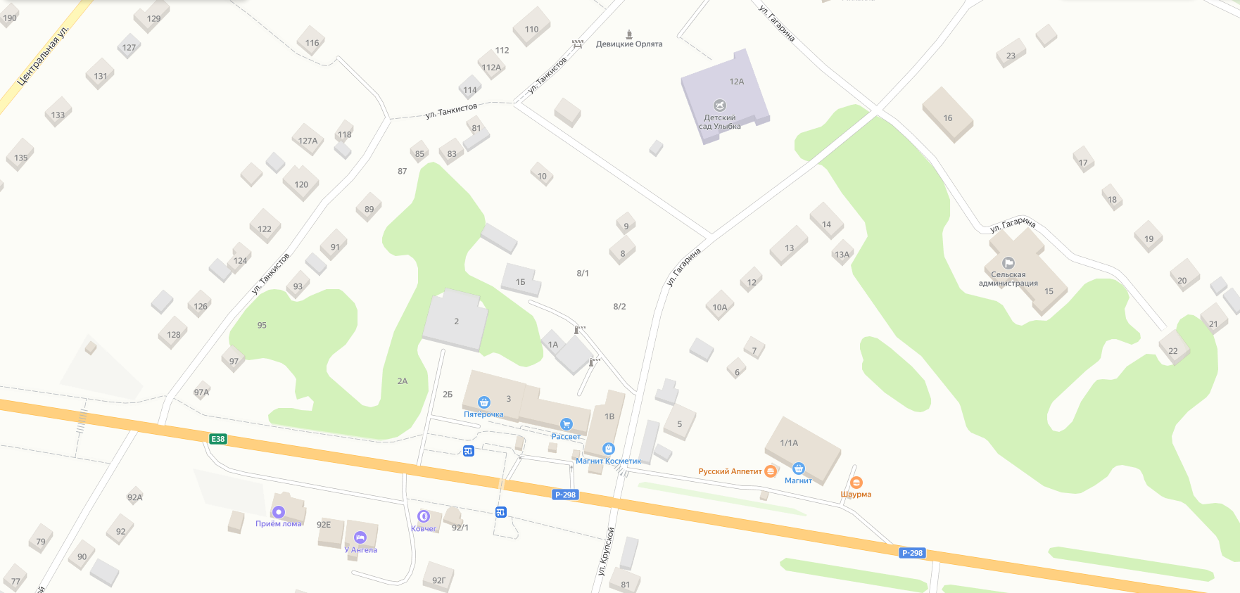

* **-** Мобильный торговый объект место №1 (постоянное), в районе дома 81А по ул. Крупской с. Девица
* **-** Мобильный торговый объект место № 2 (постоянное), дом 23 по ул. Гагарина с. Девица
* **-** Мобильный торговый объект место № 6 (постоянное), дом 79Б по ул. Танкистов с. Девица

**-** Мобильный торговый объект место № 7 (резервное), дом 92Е по ул. Крупской с. Девица

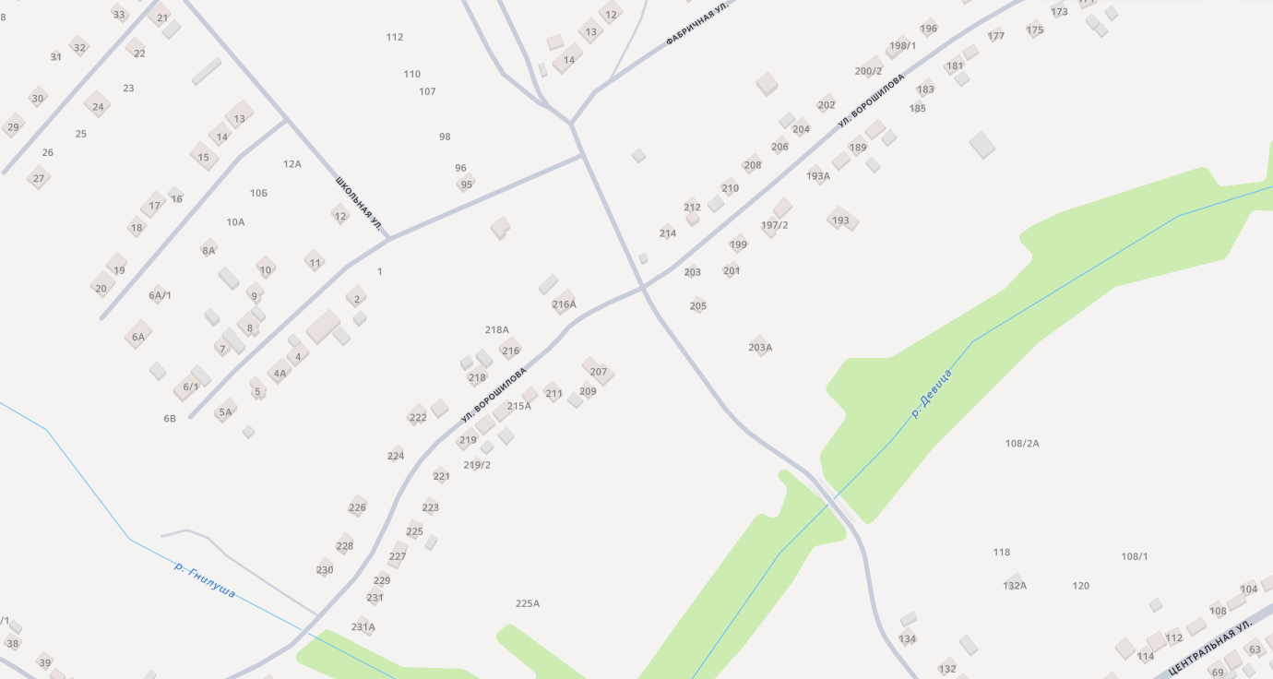

* **-** Киоскместо № 3 (постоянное), в районе дома 216А по ул. Ворошилова с. Девица

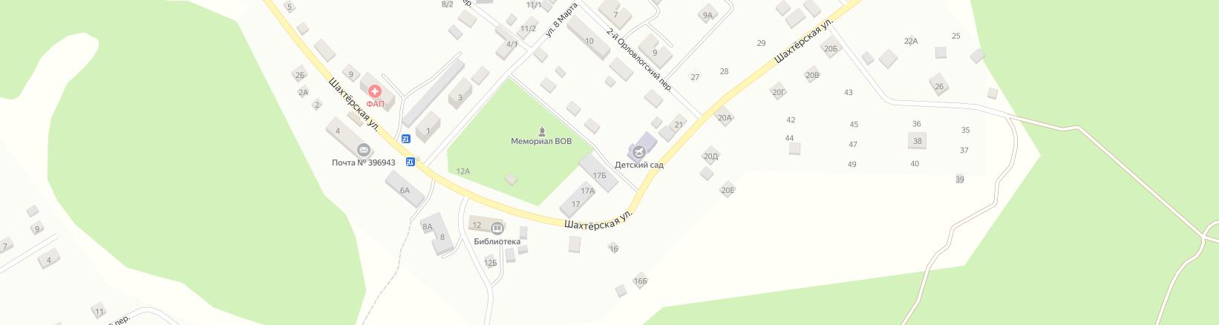

* **-** Мобильный торговый объект место № 4 (постоянное), дом 8А по ул. Шахтерская пос. Орлов Лог

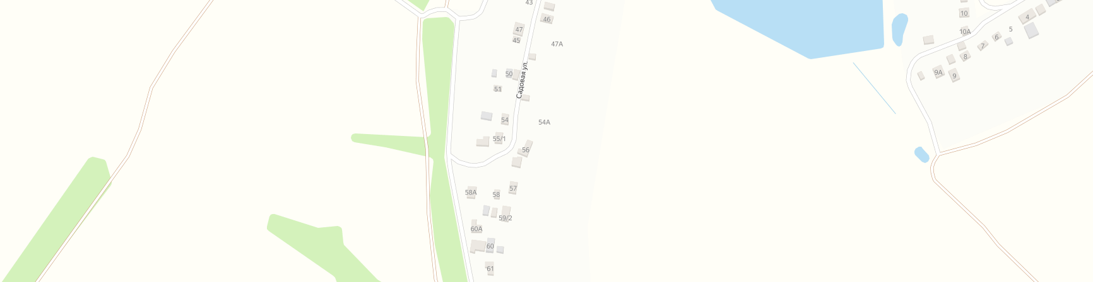

* **-** Мобильный торговый объект место № 5 (постоянное), в районе дома 58 по ул. Садовая с. Девица

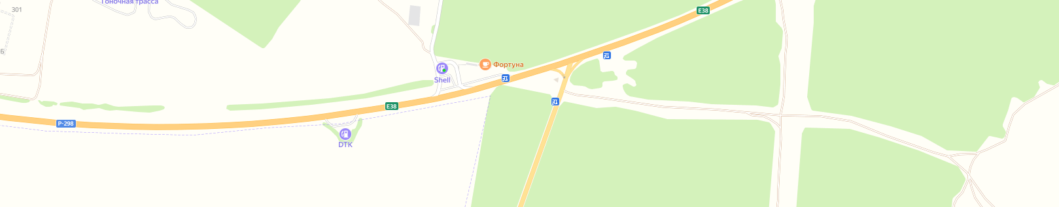

- Мобильный торговый объект место № 8 (сезонное), поворот на г. Острогожск на территории Девицкого сельского поселения